Het GS1 label: de basis*
Datum: 2 mei 2017
Versie: 2.0

De opbouw van het standaard GS1 label:
- Vrije informatie: zoals logo, afleveradres etc.
- Data titels: SSCC-code, artikelcode, batchnummer, THT-datum
- Barcodes
AI staat voor Application Identifier: gestandaardiseerde velden waarvoor is vastgesteld welke gegevens zij kunnen bevatten en hoe de structuur van deze gegevens is.

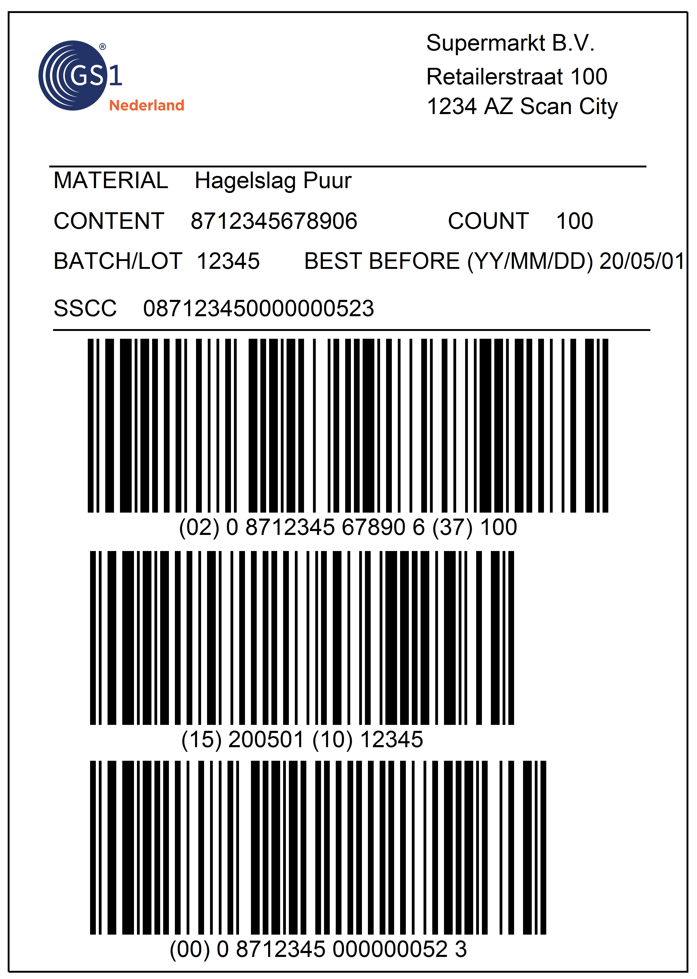
Vrije informatie
AI (02): Artikelcode (GTIN) van de omverpakking/omdoos op de pallet.

AI (37) Aantal omverpakkingen op de pallet.

Data titels

AI (15) Tenminste houdbaar tot datum
Als het om een product gaat waarbij de houdbaarheidsdatum (kwaliteit) weergegeven wordt.

óf AI (17) Expiratiedatum
Als het om een product gaat waarbij de expiratiedatum (veiligheid) weergegeven wordt.

Barcodes

Let op: hoogte van alle barcodes op het label is minimaal 31,75mm
AI (00) Serial Shipping Container Code of de verzendcode (SSCC)
Unieke identificatie voor een logistieke (verzend)eenheid. De verzendcode is een verplicht onderdeel van het label.

AI (10) Batch en lotnummer

Afmetingen label: breedte A5 (148mm) of A6 (105mm)

Afbeelding 1.1: de opbouw van een standaard GS1 label

Het doel van het GS1 label is om duidelijke en precieze informatie te geven over de eenheid waarop het is bevestigd. Om de informatie over de eenheid in een barcode te weergeven, gebruikt u het GS1-128 symbool. In dit symbool kunt u naast de artikelcode ook aanvullende informatie (zoals een batchnummer, houdbaarheidsdatum, etc.) plaatsen.

Over barcodes op het GS1 label
- Gebruik het GS1-128 symbool om alle informatie op het GS1 label te weergeven.
- Weergeef een gegevensveld (Application Identifier) maar één keer per GS1 label.
- Hou het aantal GS1-128 barcodes op het GS1 label zo beperkt mogelijk, met een maximum van drie.
- De minimale hoogte van de barcodes is 31,75 mm.
- Vermeld minimaal de SSCC in het onderste deel van het GS1 label.
- Plaats de barcode met de SSCC altijd helemaal onderaan het GS1 label.
- Geef onder de barcode in mensleesbaar schrift de inhoud van een gegevensveld weer. Zo kunnen gegevens makkelijk handmatig worden ingevoerd bij scanproblemen.
- Vertaal de haakjes die gebruikt worden om een gegevensveld (Application Identifier) aan te duiden niet door in de barcode.

Bevestiging van het label op pallets
Bevestig minimaal één label op elke logistieke eenheid. In het geval van pallets bevelen we aan om beide zijden van het artikel van een label met dezelfde data te voorzien. Zo is er altijd één label zichtbaar (ongeacht of de pallets met de korte of de lange zijde naar voren worden opgeslagen, bijvoorbeeld). Bij rijdende logistieke eenheden volstaat u meestal met één label op een korte zijde.
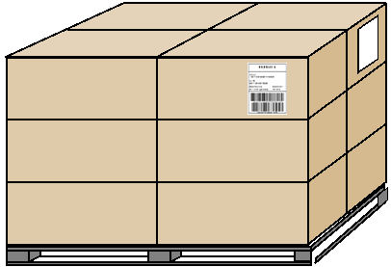

Afbeelding 1.2: locatie labels op pallets

De voorkeur voor de locatie:
Er is geen regel die voorschrijft waar het label moet worden geplaatst (links, rechts of in het midden). Maar aangezien de meeste vorkheftruckchauffeurs rechtshandig zijn, brengt u de labels zoveel mogelijk rechtsboven aan elke zijde aan. Zo kan er zo ergonomisch mogelijk worden gescand. Zorg er wel voor dat het label tussen de 400 en 800 mm vanaf de onderkant van de pallet geplaatst is en bij pallets lager dan 400 mm zo hoog mogelijk.

Bevestig GS1 labels op de volgende manier op een pallet:
- Voor gesealde verzendeenheden wordt geadviseerd (dit is geen GS1 standaard) om het GS1 label op de folie (seal) te plakken. Het label is anders niet of nauwelijks te scannen.
- Voor niet gesealde verzendeenheden plaatst u het GS1 label bij voorkeur op een verpakking (zoals een doos).
*Dit document bevat richtlijnen voor de basis van het GS1 label en is niet volledig. Voor alle regels en richtlijnen over de standaard verwijzen wij u naar de handleiding voor de levensmiddelen en drogisterijsector op onze website.

